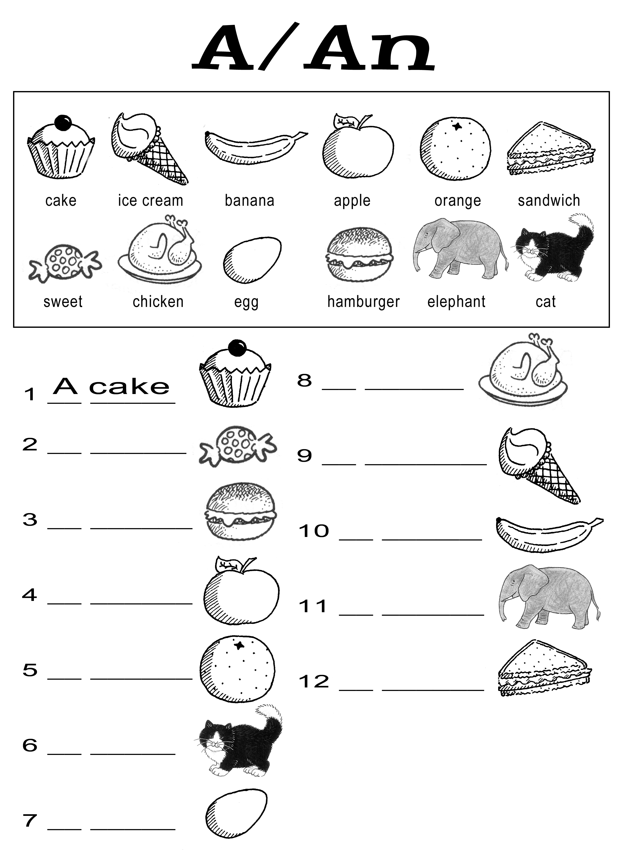

И может быть самое сложное задание сегодняшней недели – это вспомнить артикли! Артикль «а» ставится перед словом, начинающимся с согласной, артикль «an» ставится перед словом, начинающимся с гласной буквы!

